# 猜灯谜做灯笼！社区居民元宵佳节气氛浓

吃汤圆、做花灯、猜灯谜...元宵节独特的雅致与浪漫，为弘扬中国传统文化，营造欢乐祥和的节日氛围，丰富辖区居民的精神文化生活，2023年2月3日，富康社区在兔年元宵节来临之际，举办了一系列活动，共迎元宵节佳节的到来。

    不仅动手，还动脑。社区工作人员一边为居民送上新春祝福，一边向大家科普元宵节的由来、习俗等知识。工作人员拿出事先制作好的兔年灯笼给大家展示，详细耐心地介绍制作流程，将材料包、工具分发给居民。

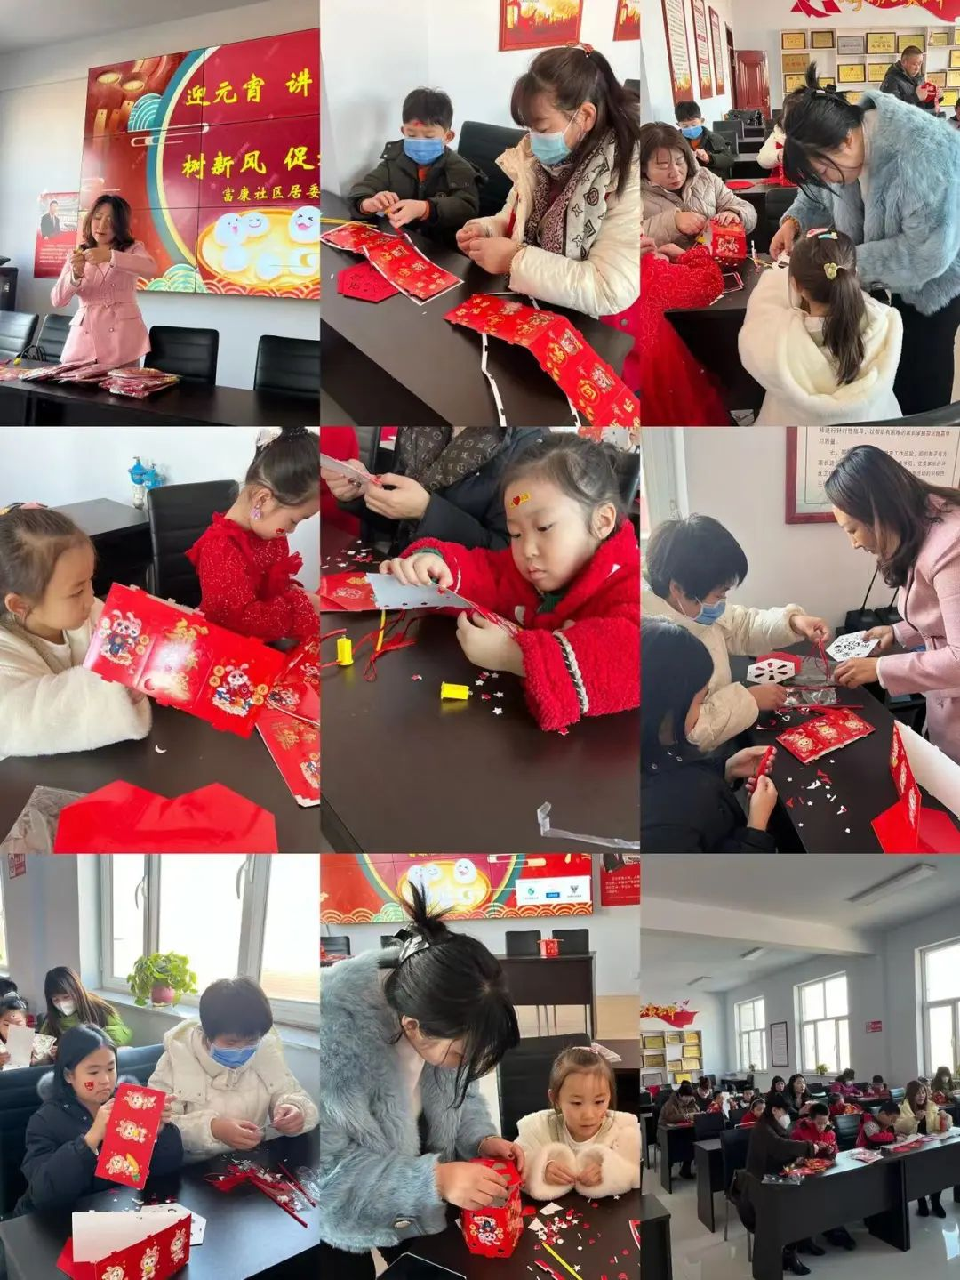

   制作过程中，大家边聊天边动手，家长们动手能力极强，不一会儿就做好了灯笼，又热情地帮助其他人。遇到制作中的困难，工作人员也帮助大家一起制作，很快一个个火红的手工灯笼制作好了。

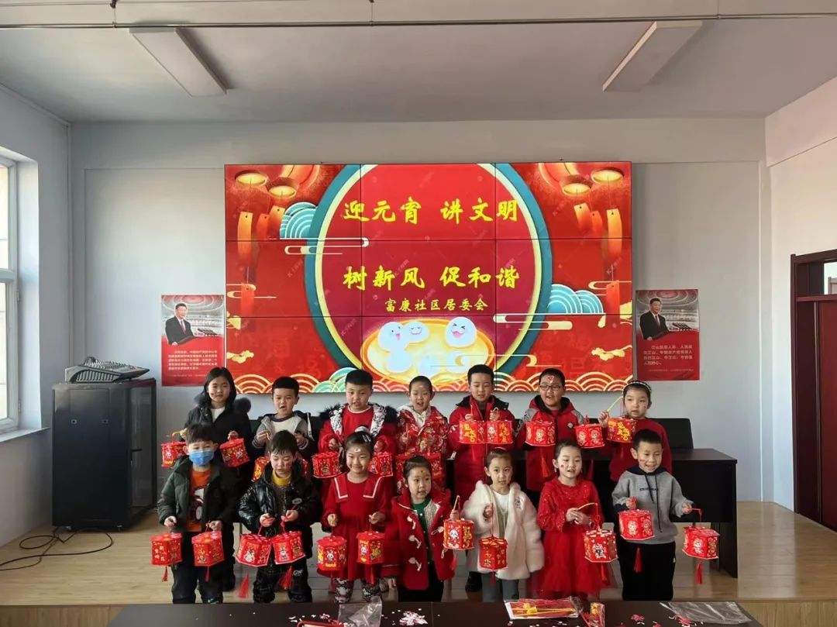

富康社区举办了元宵节猜灯谜活动。活动开始前，社区工作人员将准备好的灯谜高高悬挂在气球和红灯笼上，内容丰富的灯谜吸引了很多小朋友。

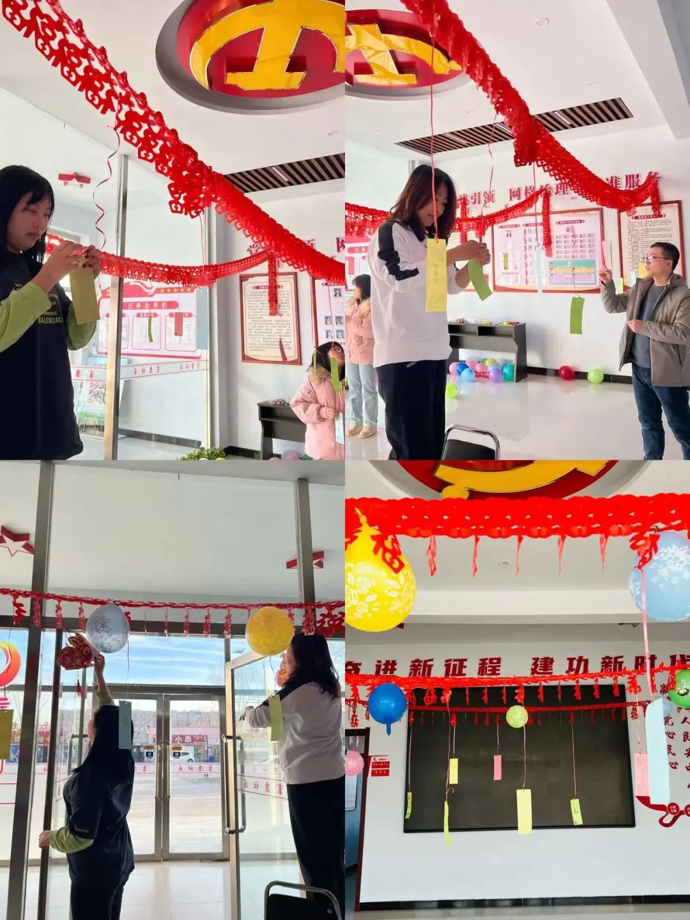

     在富康社区一楼大厅，印了五颜六色的谜条迎风飘扬，吸引众多居民参与，竞猜内容涉及诗歌、成语、人名、地名等，为社区居民带来了一场丰富多彩的精神文化盛宴。红绳上悬挂着一条条谜面，不时被自信的猜谜者扯下前往兑奖区核对谜底，答对猜谜者都开心地领取小礼品。

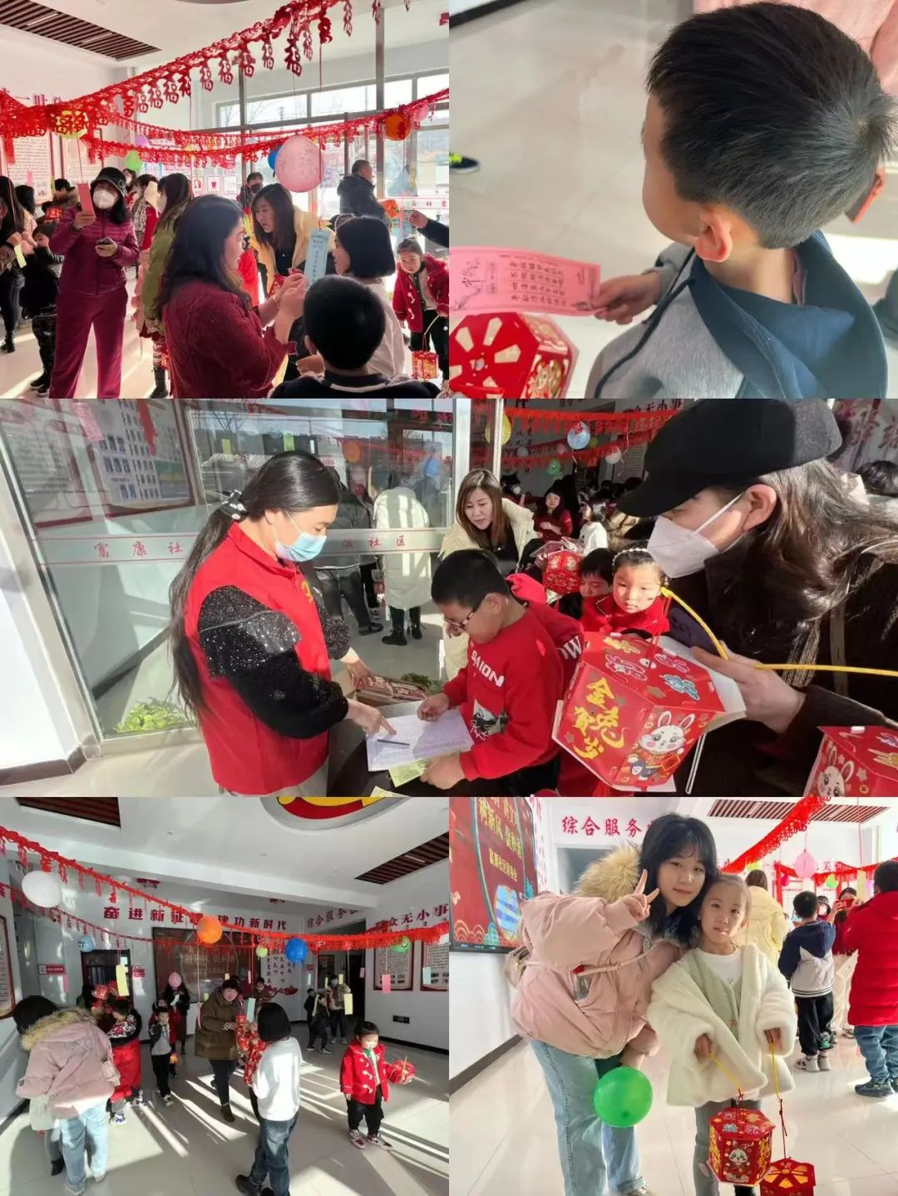

为传承和弘扬中华民族文化，富康社区开展了未成年人“写好毛笔字、传承中华文化”庆元宵主题活动。

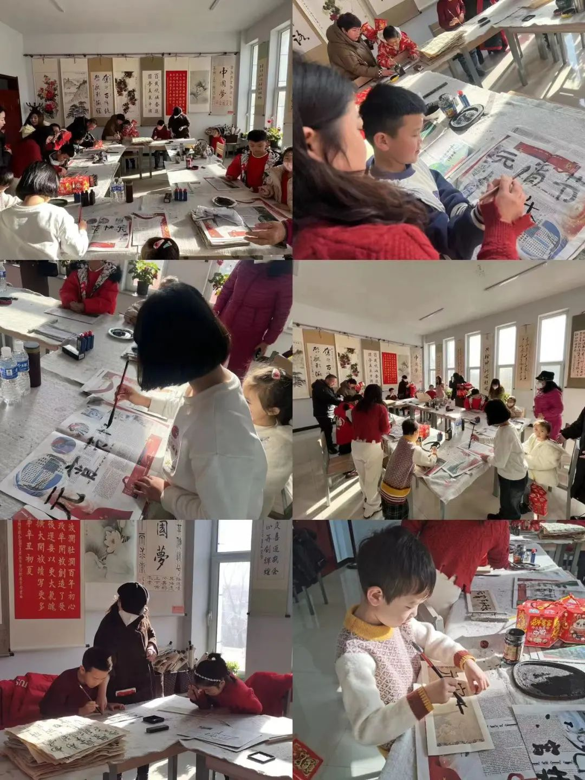

活动现场，家长们手把手教孩子们进行书法练习，由最基本的横竖点捺撇开始，孩子们都认真地听着讲解，一笔一划临摹，反复练习。此次活动受到了孩子们和家长的一致称赞，进一步激发未成年人学习和弘扬中华传统文化的热情。

